Министерство образования и науки Российской Федерации
Федеральное государственное автономное образовательное учреждение высшего образования
«Пермский национальный исследовательский политехнический университет»
ОТЧЕТ
ПО ЛАБОРАТОРНОЙ РАБОТЕ №4
Дисциплина: Основы алгоритмизации и программирования
Тема: Работа с одномерными массивами
Выполнил работу
Студент группы РИС-26-4Б
Александров Сергей
Проверил работу
Доцент кафедры ИТАС
Полякова О.А.
Вариант: 1
Пермь – 2026
Цель работы – получить навыки обработки одномерных массивов
1. Вариант задания
Вариант 1
1) Сформировать одномерный массив целых чисел с помощью датчика случайных чисел
2) Распечатать полученный массив
3) Удалить элемент с номером K
4) Добавить после каждого чётного элемента массива элемент со значением 0
5) Распечатать полученный массив
Массив статический, длина берётся с запасом N = 100, а реальную длину n вводит пользователь. Так как после вставки нулей массив может почти удвоиться, длина n ограничена числом 50. Номер K отсчитывается с единицы, значения элементов случайные от −10 до 10.
2. Метод решения
Массив описан как статический с запасом, N = 100 элементов, а реальную длину n пользователь вводит с клавиатуры, и дальше программа работает только с первыми n элементами.
Для заполнения используется цикл for и датчик случайных чисел rand(). Выражение rand() % 21 - 10 даёт целые числа от −10 до 10, а вызов srand(time(0)) в начале программы нужен, чтобы при каждом запуске получался новый набор чисел.
Чтобы удалить элемент с номером K, все элементы правее него сдвигаются на одну позицию влево, то есть для i от K − 1 до n − 2 выполняется a[i] = a[i + 1]. После этого реальная длина n уменьшается на 1. Перед удалением проверяется, что K лежит в пределах от 1 до n.
Элемент считается чётным, если a[i] % 2 == 0. Это верно и для нуля, и для отрицательных чисел, например −4 % 2 даёт 0. Чтобы добавить 0 после чётного элемента a[i], все элементы правее него сдвигаются на одну позицию вправо. Двигаться нужно с конца массива к началу, иначе соседние значения затрутся. Затем в a[i + 1] записывается 0, а длина n увеличивается на 1.
После вставки счётчик i увеличивается ещё раз, чтобы пропустить только что добавленный ноль. Ноль чётный, и без этого пропуска после него снова вставлялся бы ноль, и цикл не закончился бы. Исходные нули при этом обрабатываются как обычные чётные элементы.
Массив выводится циклом for до реальной длины n, до и после обработки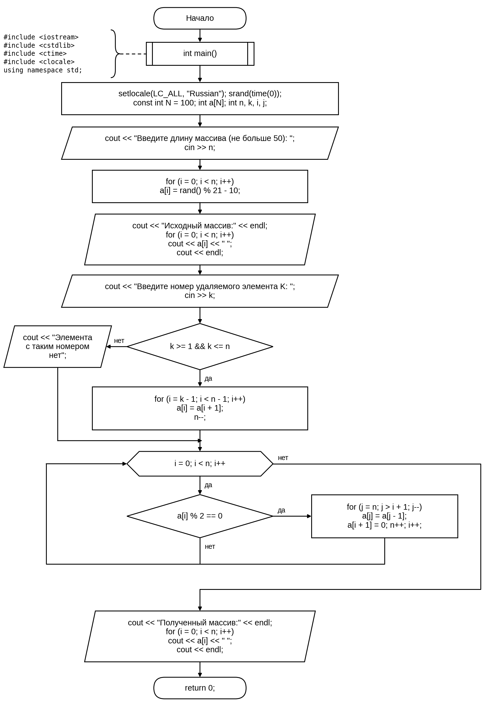
.

4. Текст программы
#include <iostream>
#include <cstdlib>
#include <ctime>
#include <clocale>
using namespace std;

int main()
{
setlocale(LC_ALL, "Russian");
srand(time(0));

const int N = 100;
int a[N];
int n, k, i, j;

cout << "Введите длину массива (не больше 50): ";
cin >> n;

// заполняем массив случайными числами от -10 до 10
for (i = 0; i < n; i++)
a[i] = rand() % 21 - 10;

cout << "Исходный массив:" << endl;
for (i = 0; i < n; i++)
cout << a[i] << " ";
cout << endl;

cout << "Введите номер удаляемого элемента K: ";
cin >> k;

// удаляем элемент с номером K (нумерация с единицы)
if (k >= 1 && k <= n)
{
for (i = k - 1; i < n - 1; i++)
a[i] = a[i + 1];
n--;
}
else
cout << "Элемента с таким номером нет" << endl;

// после каждого чётного элемента добавляем 0
for (i = 0; i < n; i++)
{
if (a[i] % 2 == 0)
{
for (j = n; j > i + 1; j--)
a[j] = a[j - 1];
a[i + 1] = 0;
n++;
i++; // пропускаем вставленный ноль
}
}

cout << "Полученный массив:" << endl;
for (i = 0; i < n; i++)
cout << a[i] << " ";
cout << endl;

return 0;
}
5. Результат решения
Для примера взяты n = 10 и K = 3
Введите длину массива (не больше 50): 10
Исходный массив:
10 -2 -9 -4 0 -4 -1 -7 2 4
Введите номер удаляемого элемента K: 3
Полученный массив:
10 0 -2 0 -4 0 0 0 -4 0 -1 -7 2 0 4 0
Третий элемент (−9) удалён, после этого массив стал 10 −2 −4 0 −4 −1 −7 2 4. Затем после каждого чётного элемента, включая нули и отрицательные чётные числа, добавлен 0. Нечётные элементы −1 и −7 остались без нуля. Так как числа случайные, при каждом запуске результат будет другим.
6. Вывод
В ходе работы получены навыки обработки одномерных статических массивов. Я заполнил массив случайными числами, вывел его, удалил элемент с заданным номером сдвигом влево и добавил элементы после чётных сдвигом вправо с изменением реальной длины массива. Результат работы программы совпал с ожидаемым по условию варианта, а при проверке на разных значениях n и K ошибок не возникло. Отдельно пришлось учесть, что вставленный ноль нужно пропускать, и что длина массива должна быть ограничена, так как после вставок он растёт.

